Encierra en un círculo la fruta que es igual al modelo
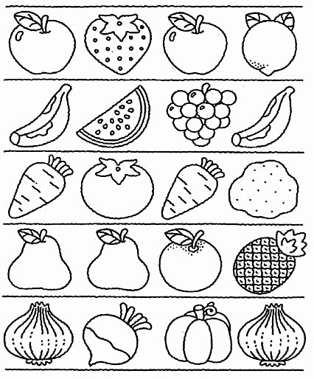

Marca con una X el dibujo que es igual al modelo

